2023年陇南市高中阶段学校招生考试
地理综合试卷
一、选择题：本大题共20小题，每小题1.5分，共30分。在每小题给出的四个选项中，只有一项是符合题意的。
人类对地球的认识经历了漫长的过程。读“地球基本数据”图，完成下面小题。
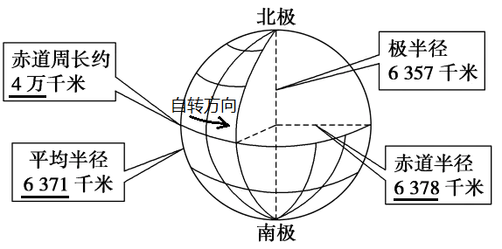
1. 地球是一个（ ）
A. 半径为6371千米的正球体 B. 周长为4万千米的正球体
C. 两极稍鼓，赤道略瘦的不规则球体 D. 两极稍扁，赤道略鼓的不规则球体
2. 从地球仪上看，赤道是（ ）
A. 东西半球分界线 B. 地球仪上最长的经线
C. 南北半球的分界线 D. 过南北两极点的线圈
黑龙江省被誉为“冰雪之冠”，北京冬奥会上，中国代表团获得的9枚金牌中有4枚来自该省。图为黑龙江省雪期和雪厚分布示意图，据此，完成下面小题。
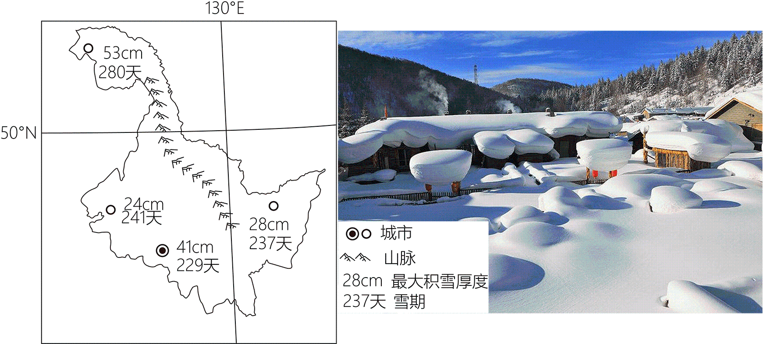
3. 黑龙江省发展冰雪运动的有利自然条件有（ ）
①冬季气温低 ②河流结冰期长 ③雪期长 ④积雪厚⑤黑土广阔
A. ①②③④ B. ②③④⑤ C. ①②④⑤ D. ①③④⑤
4. 雪期是指一年内第一次降雪和最后一次降雪之间的时间，可理解为当地气温持续低于0℃的时间，对黑龙江省雪期的说法正确的是（ ）
A. 受纬度影响，由南向北雪期变长 B. 受海拔影响，由南向北雪期变短
C. 受降水影响，由南向北雪期变长 D. 受光照影响，由南向北雪期变短
读我国某省级行政区干湿地区分布图，完成下面小题。
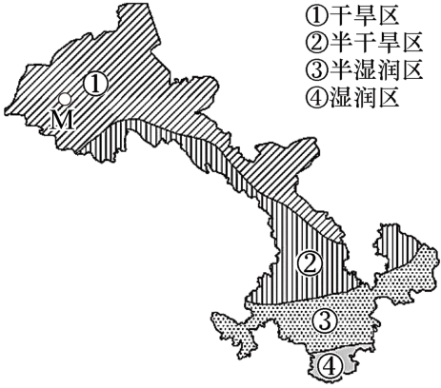
5. 下列关于该省地理信息组合正确的是（ ）
A. 鲁—济南 B. 秦—西安 C. 陇—兰州 D. 豫—郑州
6. 据图推测，该省降水的空间分布特点是（ ）
①空间分布均匀 ②空间分布差异大 ③自东南向西北减少 ④湿润区面积广大
A. ①② B. ②③ C. ③④ D. ①④
7. M处敦煌壁画能保存至今，主要是因为该地区气候干燥，壁画不容易受潮变质。该地区气候类型属于（ ）
A. 温带季风气候 B. 热带沙漠气候 C. 亚热带季风气候 D. 温带大陆性气候
平凉市某中学地理兴趣小组进行“探究海陆热力性质差异”的模拟实验，得出的实验数据如下图。读图完成下面小题。
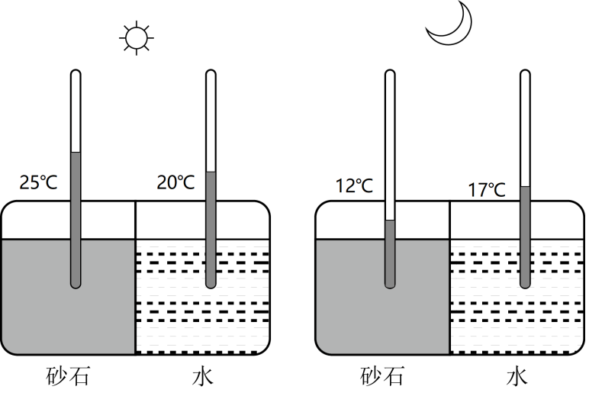
8. 通过实验数据，可以得出（ ）
A. 陆地升温快，降温快 B. 海洋升温慢，降温快
C. 陆地昼夜温差小于海洋 D. 海洋昼夜温差大于陆地
9. 该模拟实验结论可以解释生活中的地理现象是（ ）
A. 一山有四季，十里不同天 B. 新疆的人们夏季“早穿皮袄午穿纱”
C. 内陆地区民居的屋顶比较平缓 D. 黑龙江天寒地冻时，海南已春暖花开
格陵兰岛是全球第一大岛，该岛冰区面积占全岛面积的85%。1995年之后，我国加入了对格陵兰岛的科考，虽时间较晚，但成果颇丰。读图格陵兰岛简图，完成下面小题。
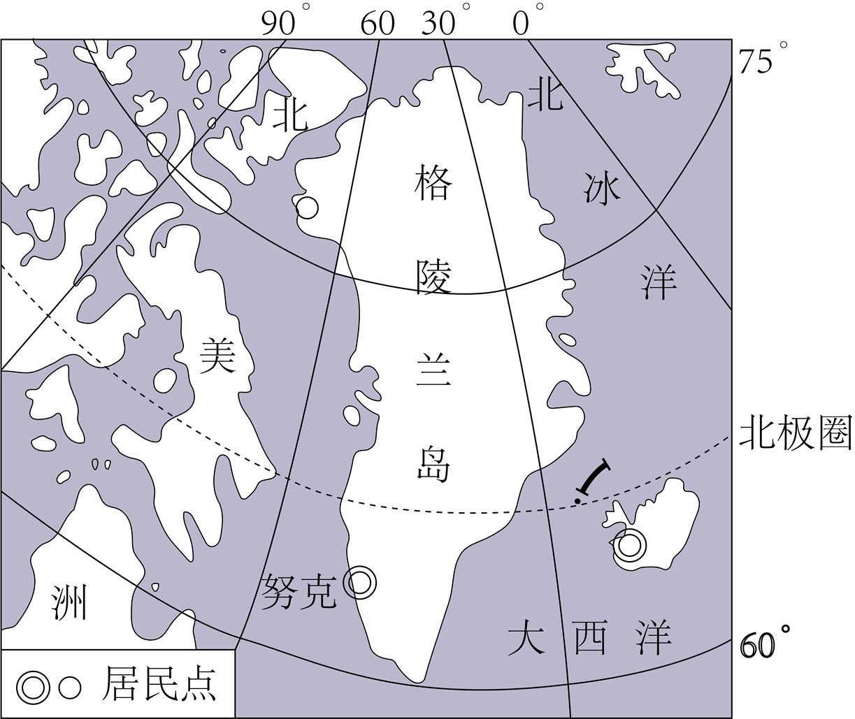
10. 格陵兰岛气候寒冷，冰盖巨厚，主要原因是（ ）
A. 面积巨大 B. 人类影响小 C. 地处高纬 D. 地势较高
11. 在格陵兰岛上能（ ）
A. 观赏到成群结对的企鹅 B. 看到极光，无极夜现象
C. 看到冰山与冰川的奇景 D. 看到森林广布，草原连片
12. 格陵兰岛上的早期居民是因纽特人，根据环境特点判断他们的传统生活方式是（ ）
A. 以捕鱼狩猎为生 B. 种植粮食作物 C. 经营海上贸易 D. 放牧牛羊为主
云南红河哈尼梯田是以哈尼族为主的各族人民利用山势地形变化，因地制宜创造的农耕文明奇观，是人地和谐发展的典范（图）。2013年被列入联合国教科文组织的世界文化遗产名录。据此，完成下面小题。
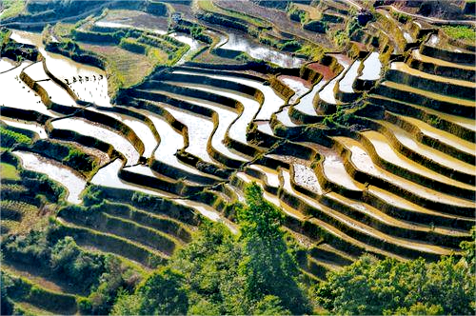
13. 与原来的山坡地相比，修筑梯田可有效减缓（ ）
A. 气候变暖 B. 能源短缺 C. 水土流失 D. 土地沙化
14. 哈尼梯田多种植水稻，每一块梯田里面的土地都要求平整，据此判断梯田的田埂（田间的埂子，用以分界并蓄水）多沿（ ）
A. 山脊修筑 B. 山谷修筑 C. 陡坡修筑 D. 等高线修筑
15. 借助哈尼梯田的申遗成功，当地应大力发展（ ）
A. 面粉加工业 B. 旅游业 C. 高技术产业 D. 建筑业
据中央台报道，我国在酒泉卫星发射中心成功发射的可重复使用试验航天器在轨飞行276天后，于5月8日成功返回预定着陆场。此次试验的圆满成功，标志着我国可重复使用航天器技术研究取得重要突破，后续可为和平利用太空提供更加便捷、廉价的往返方式。据此，完成下面小题。
16 航空航天工业属于（ ）
A. 传统制造业 B. 高新技术产业 C. 轻工业 D. 高耗能产业
17. 可重复使用航天器成功返回着陆场，其带来的积极意义在于（ ）
①使航天发射更加高效、廉价②可以减少航天垃圾③回收工作会带来更多的危险④有利于降低发射成本
A ①②③ B. ②③④ C. ①②④ D. ①③④
电力数据是反映经济运行的“晴雨表”和“风向标”。今年以来，我国多地用电量整体实现了正增长。发电量更加绿色，一季度，全国新增发电装机中，超过80%都来自可再生能源。跨区输送电量快速增长，西北送华中、西南送华东、东北送华北，同比增长幅度都超过50%。太阳能发电同比增长177.6%，核电同比增长53.5%，有力支持了2023年电源尤其是非化石能源的建设，推动了电力工业高质量发展。据此，完成下面小题。
18. 用电量的增加，最主要的原因是（ ）
A. 我国经济呈现加快恢复的良好态势 B. 我国向东南亚国家出口电量过大
C. 生产生活中存在着严重的浪费现象 D. 生产技术落后导致用电效率低下
19 可再生能源不包括（ ）
A. 风能 B. 水能 C. 太阳能 D. 石油
20. 我国跨区输电的特点是（ ）
①西电东送②南电北送③东电西送④北电南送
A. ①② B. ②③ C. ③④ D. ①④
二、综合题：本大题共2小题。共20分。
21. 我国台湾是“祖国东南海上的明珠”。读台湾省示意图，完成下列问题。
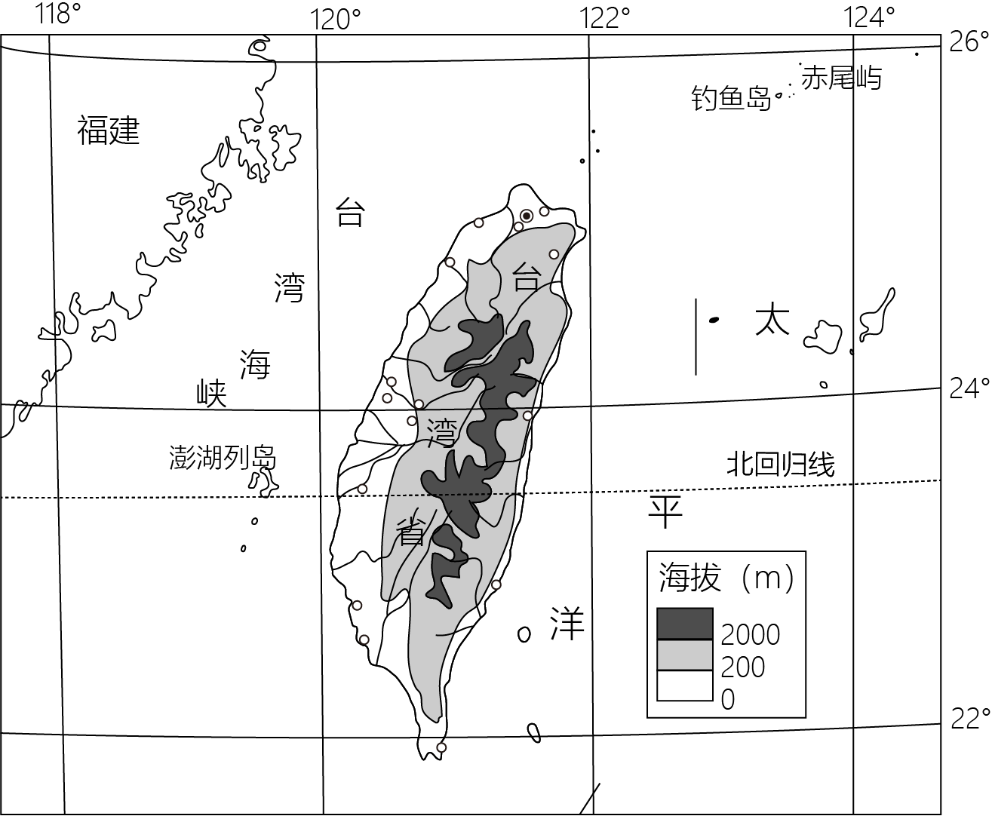
（1）台湾岛东临______洋，西隔______海峡与福建省相望；钓鱼岛位于台湾岛的______方向，它是我国固有的领土。
（2）从图中纬度位置来判断，台湾岛的南部属于______带（温度带）；受海陆热力性质差异的影响，台湾岛______气候显著。
（3）台湾岛的地形东部为______，西部为______，种植业主要分布在______地区。
（4）台湾省享有热带、亚热带“水果之乡”的美名，驰名中外的有（ ）
A. 桃、杏 B. 香蕉、菠萝 C. 枣、桂圆 D. 椰子、葡萄
22. 南美洲北部的亚马孙平原是世界上最大的平原，这里分布着全球面积最大的热带雨林。热带雨林具有调节全球气候，改善大气等重要作用。但这块雨林正在遭受大肆的砍伐和破坏，保护好这片雨林是全人类共同的责任。图为巴西简图，据此完成下列问题。
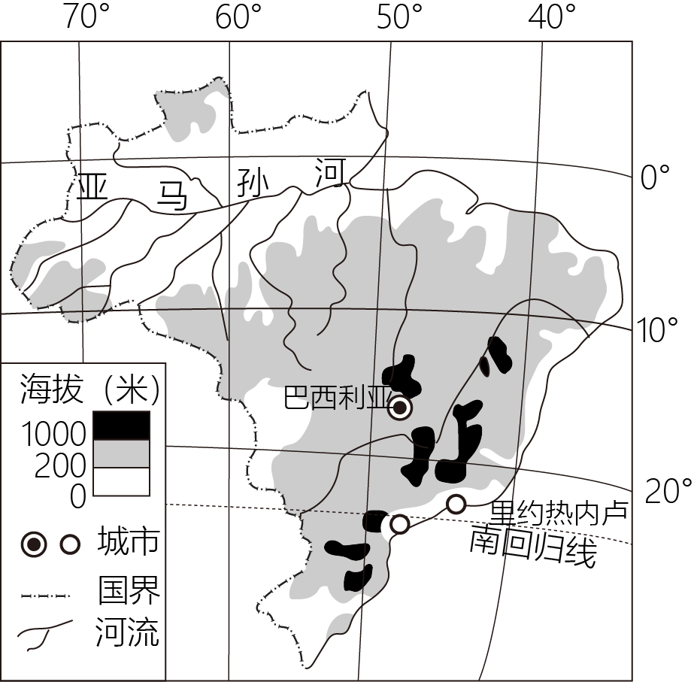
（1）热带雨林对地球的生态环境发挥着至关重要的作用。请任意列举两条热带雨林对生态环境的作用。
（2）亚马孙河是世界上水量最大的河流，试请解释其原因。
（3）亚马孙平原人口稀少，主要原因是____________。
（4）你认为怎样才能较好地保护好巴西的热带雨林？请提出自己的看法。

